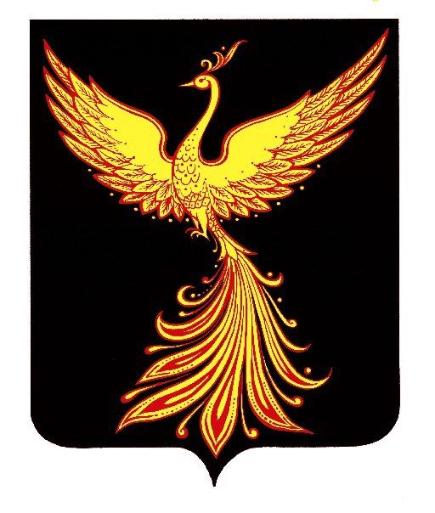

Совет Палехского муниципального района

Р Е Ш Е Н И Е

От 28 сентября 2017 № 82

О присвоении звания «Почетный гражданин Палехского муниципального района» Сенягину И.Б.

В соответствии с Положением о наградах Палехского муниципального района, утвержденного решением Совета района 25.02.2011 № 14 «Об утверждении Положения о наградах Палехского муниципального района» рекомендации комиссии по законности, местному самоуправлению и социальной политике и рассмотрев ходатайство администрации Майдаковского сельского поселения Палехского муниципального района,
Совет Палехского муниципального района

РЕШИЛ:

1. Присвоить звание «Почетный гражданин Палехского муниципального района» за большой личный вклад в развитие Палехского муниципального района Сенягину Иолию Борисовичу.
2. Единовременное денежное вознаграждение произвести в соответствии с пунктом 6.1 Положения о присвоении звания «Почетный гражданин Палехского муниципального района».
3. Опубликовать настоящее решение в информационном бюллетене органов местного самоуправления Палехского муниципального района и газете «Призыв».

Глава Палехского
муниципального района А.А.Мочалов

Председатель
Совета Палехского
муниципального района Т.В.Богданова

